MODIFICĂRI SALARII IANUARIE 2024
CF. OUG115/2023 ȘI LEGII 411/2004

- Contribuții:
Conform Legii 411/2004, art 43, alin (4): Începând cu data de 1 ianuarie 2024, cota de contribuţie la fondul de pensii private este de 4,75%.
Pe firmele fără facilități fiscale salariale vor rămâne aceleași configurări la contribuții.
Pe firmele cu facilități fiscale din domeniul construcțiilor, agro-alimentar și IT se va modifica procentul de la contribuția de CAS angajat facilități din 21,25 în 20,25.

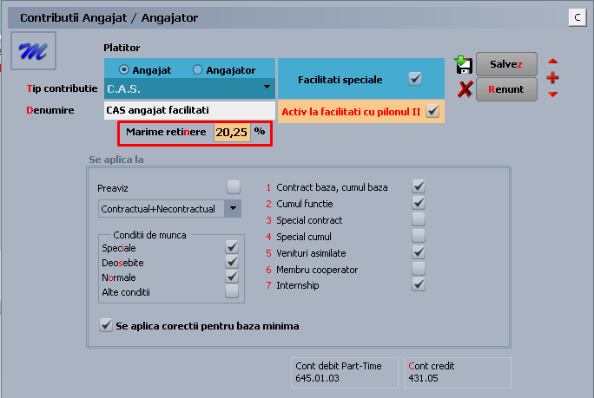

- Tipuri indemnizații de asigurări:
Conform OUG 115/2023, începând cu luna ianuarie 2024 se va reține contribuția de sănătate și pentru indemnizaţii de asigurări sociale acordate în baza Ordonanţei de urgenţă a Guvernului nr. 158/2005, excepție făcând indemnizațiile de asigurări de sănătate avizate de Casa de Asigurări Sociale (accidente de muncă și boli profesionale).
În acest sens, se va merge pe fiecare indemnizație în parte și se va aduce cu plusul verde și contribuția de sănătate pe câmpurile aferente plătitorilor de venituri (angajator și/sau asigurări sociale).

Firmă fără facilități fiscale - exemplu de configurare a indemnizației Boală obișnuită:
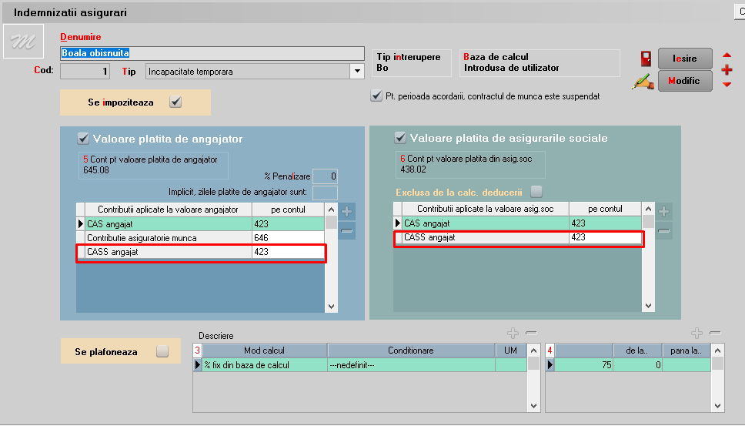

Firmă cu facilități fiscale - exemplu de configurare a indemnizației Boală obișnuită:
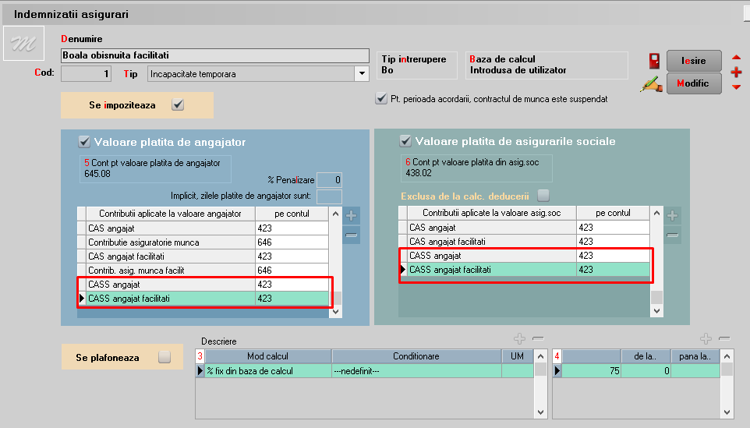

Notă: În următorul kit de WinMENTOR aceste modificări vor fi incluse în NEW și vor putea fi actualizate automat pe fiecare indemnizație apelând butonul „m” din stânga sus.

- Drepturi în natură/Sume asimilate salariilor/Venituri neimpozabile:
În versiunea de program WinMENTOR 24.011/1 s-au adăugat categorii noi de drepturi valabile începând cu luna decembrie 2023:
Drepturi în natură:
- Tichete activități casnice acordate angajaților;
Sume asimilate salariilor:
- Prestații clauză mobilitate impozabile art.76 alin.2 lit.k^1 – categorie ce se regăsește și la Alte drepturi/penalizări, fiind impozabilă;
Venituri neimpozabile:
- Cadouri în bani sau natură (+tichete cadou) art.76 alin.4 lit.a – aici intră și primele/cadourile de sărbători până în 300 lei neimpozabile;
- Ajutoare de natura celor prevăzute la art.76 alin..4 lit.a;
- Indemnizații/alte sume de aceeași natură, neimp art..76 alin.4 lit.j;
- Diferența dobânda pentru credite și depozite art.76 alin.4 lit.s;
- Prestații clauzei mobilitate neimp. art.76 alin.4^1 lit.a
Tichetele de masă și Voucherele de vacanță: începând cu ianuarie 2024 se oprește contribuția de sănătate pe aceste drepturi. Astfel, va fi necesară adăugarea manuală a contribuției pe dreptul respectiv.
Firme fără facilități fiscale salariale:
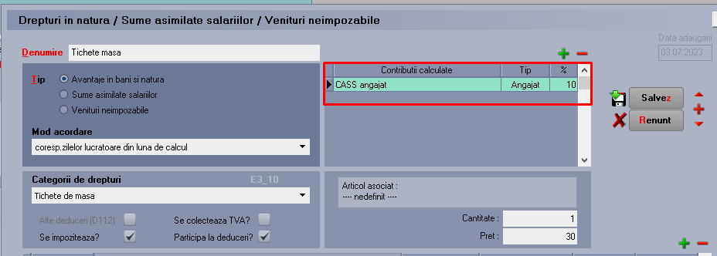
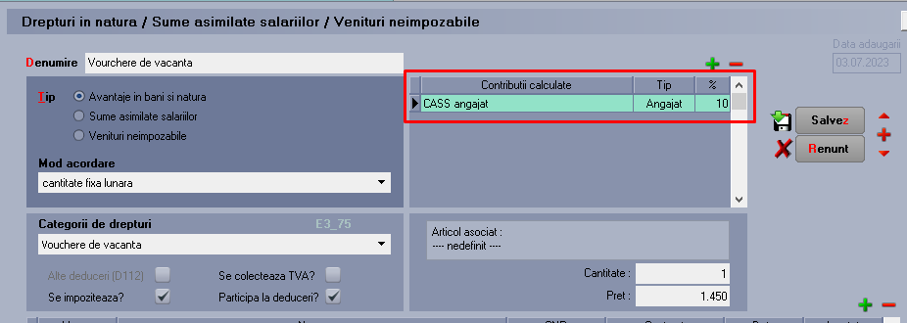

Firme cu facilități din domeniul construcțiilor, agro alimentar și IT:
